CSAPATNÉV: ZÖLDSÉG BAJNOKOK
CSAPATTAGOK:
NÉMETH ANNA
HOFFMANN DOMINIK,
HÁRY DANI
BÁNÁTI DÁVID

HOZZÁVALÓK:

koriander
káposzta
uborka
fokhagyma
menta
citrom
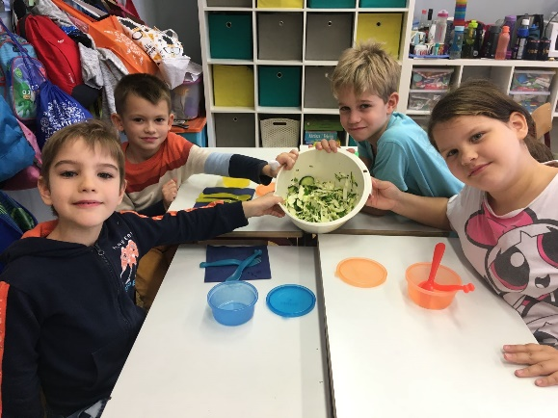
olaj
só
bors

VENNI KELL A PIACON:
koriander
káposzta
uborka
fokhagyma

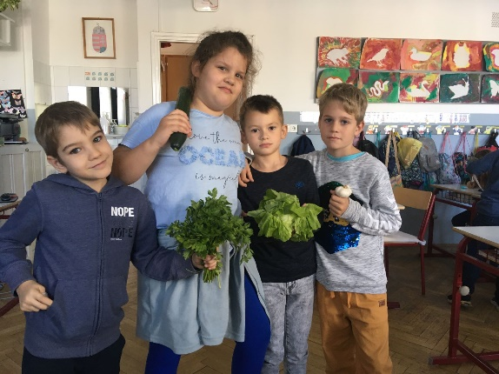
OTTHONRÓL KELL HOZNI:

bors
só
menta
olaj
fakanál
vágódeszka
kés
tálak
evőeszköz
szivacs
reszelő
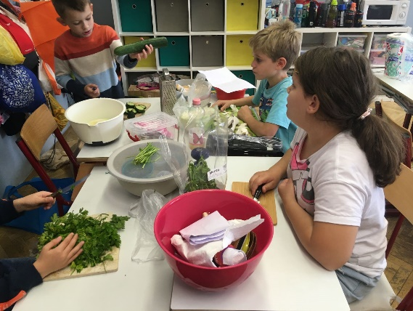
fokhagymanyomó

ELKÉSZÍTÉS MENETE:
A megtisztított zöldségeket apróra vágjuk, ízlés szerint ízesítjük sóval, borssal, mentával, olajjal.

